Descrizione delle funzioni che il CRM-Viesseauto dovrà avere

- Inserimento e gestione dei Nominativi
- Inserimento e gestione delle Richieste
- Inserimento e gestione delle Offerte
- Incrocio le richieste e offerte, gestione dei incroci.
- Inserimento e gestione delle Vetture.
- Inserimento e gestione dei Contratti.
- Inserimento (caricamento) e gestione dei documenti in entrata e in uscita.
- Esportazione di dati statistici
- Gestione della visibilità degli annunci sui siti.
- Gestione profili utenti

Le richieste e le offerte possono essere inserite sia dagli utenti del CRM sia dagli utenti del sito web www.viesseauto.it. L’inserimento di una richiesta o di una offerta implica l’inserimento anche dei dati del nominativo legato alla richiesta e all’offerta. Durante l’inserimento ci deve essere un controllo sia sul nominativo per non inserirlo due volte sia un controllo tra nominativo e richiesta / offerta per evitare l’inserimento doppio anche di tale dato. Quando avviene l’inserimento dell’offerta allora si dovrà inserire anche la vettura offerta dal nominativo e anche la vettura sarà legata al nominativo. Anche in quest’ultimo caso ci dovrà essere un controllo tra vettura inserita e nominativo per evitare di mettere doppioni.
Le Richieste ed Offerte inserite dal sito www.viesseauto.it verranno gestite in questo modo:
Una volta inserite assumono lo stato di NUOVA sono visibili solo agli utenti di tipo SUPERUSER che avranno il compito di assegnarle ad un SELLER per le richieste e ad un BUYER per le offerte.

ESEMPIO DI PAGINA PER L’INSERIEMNTO DI RICHIESTE ED OFFERTE

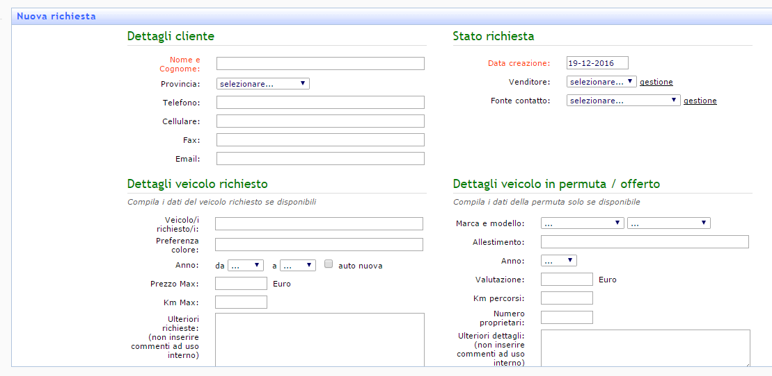
Le voci dei filtri da attivare per le Offerte saranno:
- Marca
- Modello
- Tipologia vettura
- Prezzo da ….. a…..
- Anno da ….. a…..
- Km da ….. a…..
- Potenza da ….. a…..
- Carburante: diesel/benzina/ibrido
- Cambio: automatico/manuale
- Status di offerta
Il layout della Tabella offerte dovrà essere sviluppata come nell’esempio qui sotto.

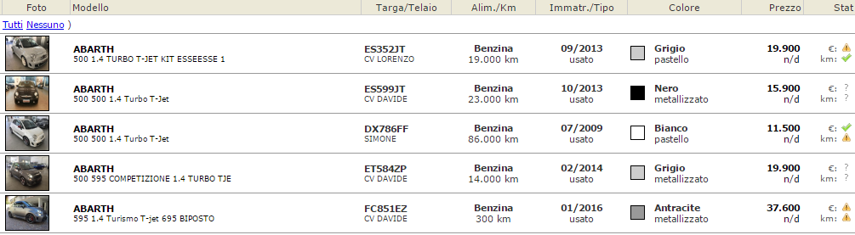
N | Foto (solo per auto in gestione) | MARCA  Modello…………Tipologia vettura  Allestimento  Note | Targa (solo per auto In gestione)  Seller che ha inserito auto | Carburante  Km | Anno  Cambio | Colore | Prezzo | Status  Data di appuntamento  Luogo  Buyer

Quando viene inserita una nuova Offerta viene mandata una mail a tutti i SELLER che ricercano la vettura appena inserita.

Incrocio le richieste e offerte

l’incrocio innanzi tutto viene fatto sia tenendo fissi i parametri della Ricerca ed estraendo tutte le Offerte che la soddisfano, ma anche vice versa la singola offerta che visualizza più richieste con gli stessi parametri.
Analizziamo la pagina MATCH RichiesteOfferte
La pagina con le richieste e le varie offerte abbinate dovrà essere strutturata in questo modo:
RICHIESTA 1 – Nome e cognome della persona che ha fatto la richiesta, telefono, e-mail
OFFERTA 1 - Nome e cognome della persona che ha fatto l’offerta, telefono, e-mail, nome del Buyer, data di inserimento, stato.
OFFERTA 2 - Nome e cognome della persona che ha fatto l’offerta, telefono, e-mail, nome del Buyer, data di inserimento, stato.
OFFERTA 3 - Nome e cognome della persona che ha fatto l’offerta, telefono, e-mail, nome del Buyer, data di inserimento, stato.
Su ogni riga dell’offerta poi ci sarà un campo di selezione che indica lo stato del MATCH che sarà in stato NUOVO per tutte le combinazioni poi l’utente potrà modificare lo stato da NUOVO a IN GESTIONE, ANNULLATO, VENDUTO. Anche in questo caso la scelta su Annullato o Venduto implicherà l’inserimento di alcuni dati per un campo note che permette di registrare il match con un minimo di spiegazione.
Una volta registrati i vari match questi potranno essere visualizzati in una pagina a parte che restituirà un risultato filtrato per utente nel caso di utenti Buyer /Seller e lo potranno applicare un ulteriore filtro su stato, km e anno. Mentre gli utenti di tipo Superuser vedranno in primis tutti i match eseguiti raggruppati per utente e poi potranno applicare filtri anche sullo status.

I profili utenti individuati sono di 3 tipi:
- Buyer – Legato alle offerte visualizzarà le seguenti pagine:
  - Offerte - Filtrate con il suo nome
  - Match - tra le SUE offerte e le richieste di TUTTI
  - Nominativi - inseriti da tutti
  - Vetture - filtrate con il suo nome ma possibilità di vederle anche tutte
  - Logout
- Seller
  - Richieste - Filtrate con il suo nome
  - Match - tra le SUE richieste e offerte di TUTTI
  - Nominativi - inseriti da tutti
  - Vetture- filtrate con il suo nome ma possibilità di vederle anche tutte
  - Logout

- SuperUser
  - Email - Richieste o Offerte arrivate dal sito e in stato NUOVA non assegnate a Seller/Buyer
  - Richieste
  - Offerte
  - Match
  - Nominativi
  - Vetture
  - Opzioni
    - Gestione utenti
  - Logout

